20-21 марта 2019 года в Новочеркасском колледже промышленных технологий и управления состоялся региональный этап Всероссийской олимпиады профессионального мастерства по направлению 20.00.00 Техносферная безопасность и природообустройство. Специальности СПО 20.02.02 Защита в чрезвычайных ситуациях, 20.02.04 Пожарная безопасность.
Цель конкурса: определить качество подготовки выпускаемых специалистов, выявить и стимулировать одаренных творческих студентов, повышать престиж специальности.
Основные задачи конкурса:
- определение качества и уровня подготовки специалистов в области техносферной безопасности;
- проверка деятельности студентов в профессиональных ситуациях;
- углубление и расширение профессиональных навыков;
-проверка к готовности обучающихся к самостоятельной профессиональной деятельности.
В состав экспертной комиссии входили представители министерства МЧС России г. Новочеркасска и Ростовской области, в частности:
1. Власов Алексей Алексеевич – Заместитель начальника ФГКУ «5 отряд ФПС по Ростовской области» подполковник вн. службы
2. Тетелев Вадим Георгиевич – Начальник АСГ МКУ «Управление ГОЧС г. Новочеркасска»
3. Калинкин Юрий Валентинович - Командир роты ФГКУ «Донской спасательный центр МЧС России»
4. Сомохвалов Олег Александрович – Заместитель начальника 7 ПСЧ ФГКУ «5 отряд ФПС по Ростовской области»
5. Бреннер Виталий Геннадьевич- Начальник караула 29 ПСЧ ФГКУ «5 отряд ФПС по Ростовской области»

Содержание заданий соответствовало требованиям федерального государственного образовательного стандарта среднего профессионального образования по специальности 20.02.02 Защита в чрезвычайных ситуациях, 20.02.04 Пожарная безопасность
Конкурс проходил в два этапа:
1этап - теоретический;
2 этап – практический.
1 этап теоретический
Практические задания I уровня включают два вида заданий:
- задание «Тестирование»;
- задание «Перевод профессионального текста»
- задания по «Организации работы коллектива»
Задание «Тестирование» представлено в виде тестов по изучаемым профессиональным модулям и дисциплинам и выполнялось на компьютере. Время выполнения 60 минут.
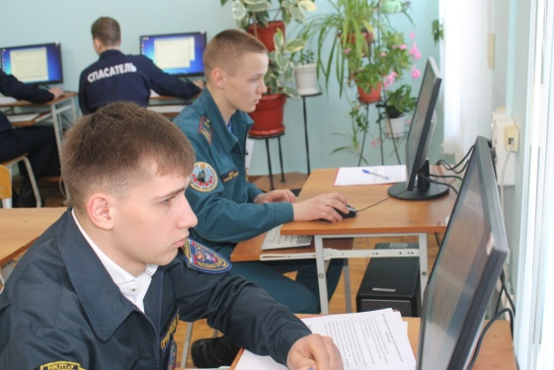
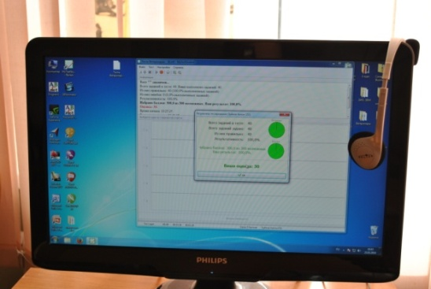

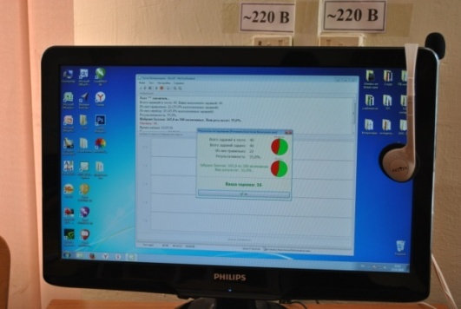
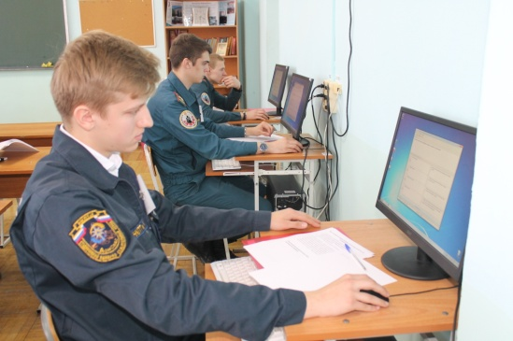

Фото. Выполнение конкурсантами 1 задания «Тестирование»
Задание «Перевод профессионального текста» позволяет оценить уровень сформированности:
- умений применять лексику и грамматику иностранного языка для перевода текста на профессиональную тему;
- умений общаться (устно и письменно) на иностранном языке на профессиональные темы;
- способность использования информационно-коммуникационных технологий в профессиональной деятельности.
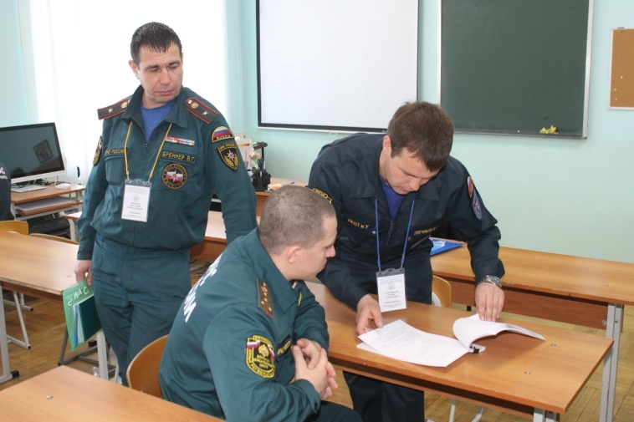
Время выполнения 60 минут.
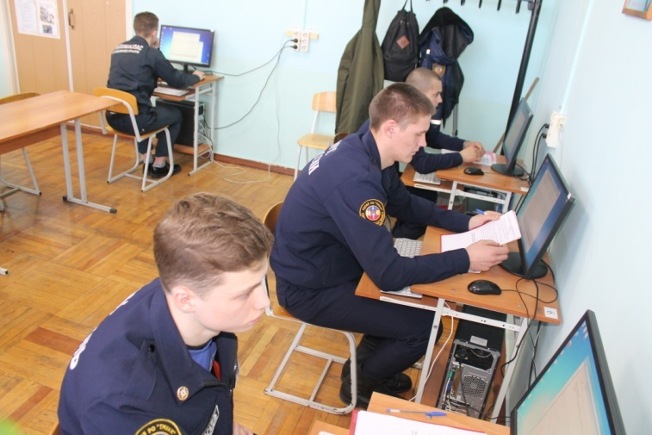
Фото. Выполнение конкурсантами 2 конкурсного задания «Перевод профессионального текста»

2 этап практический
Этап проводился на учебном полигоне колледжа.
Цель: определить уровень практической подготовки участников.
Соревнующиеся выполняли индивидуальные практические задания, которые необходимы участнику для демонстрации определённого вида профессиональной деятельности в соответствии с требованиями ФГОС СПО и профессиональных стандартов с применением практических навыков, заключающихся в преодолении полосы психологической подготовки спасателей и пожарных. Отработка навыков проведения АСР в условия ДТП. Проведение боевого развертывания от АЦ с подачей ствола «Б» в окно 3-го этажа.

Итогом практических заданий являлось локализация условного пожара, деблокирование и оказание первой помощи пострадавшему при ДТП. Правильное преодоление полосы психологической подготовки пожарных и спасателей, тушение отрытого пожара с помощью порошкового огнетушителя.
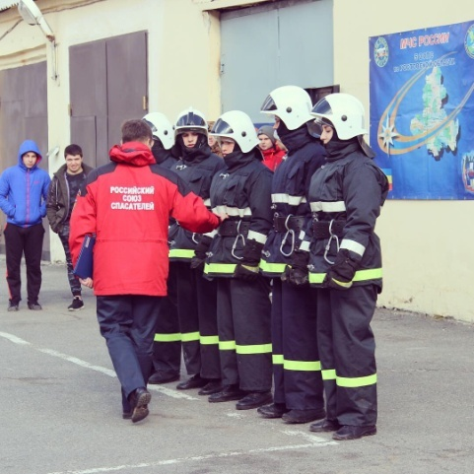
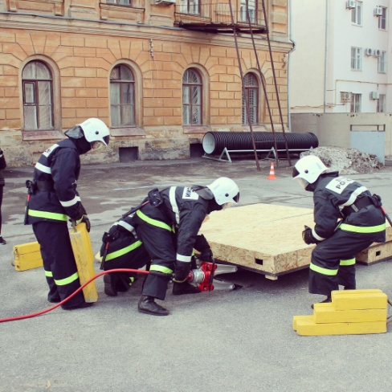
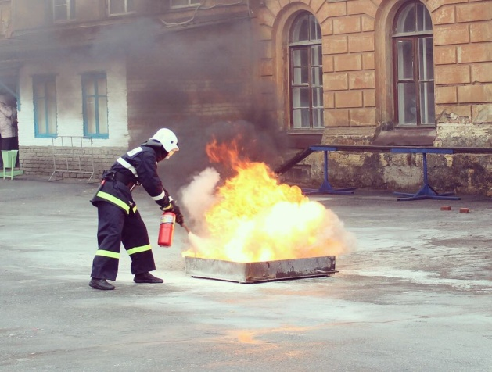

Фото. Выполнение конкурсантами профессионального задания №1 «Преодоление полосы препятствий»;

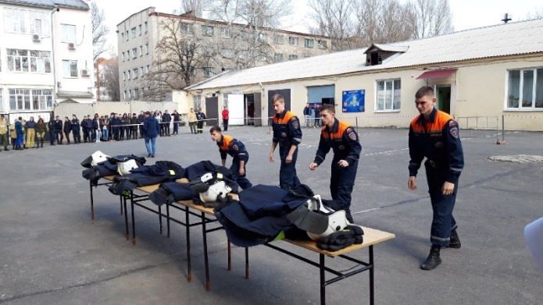
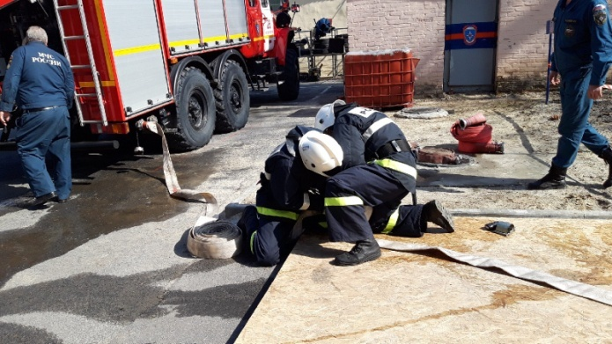

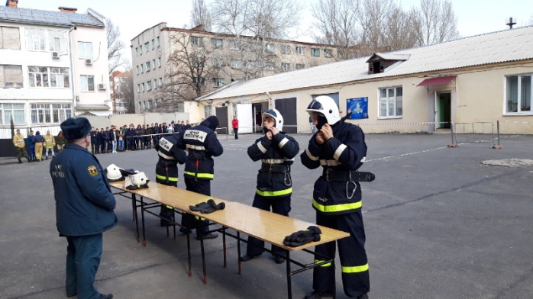
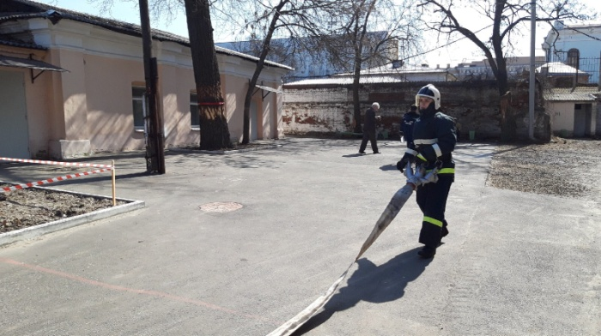

Фото. Выполнение конкурсантами профессионального задания №2 «Боевое развертывание»
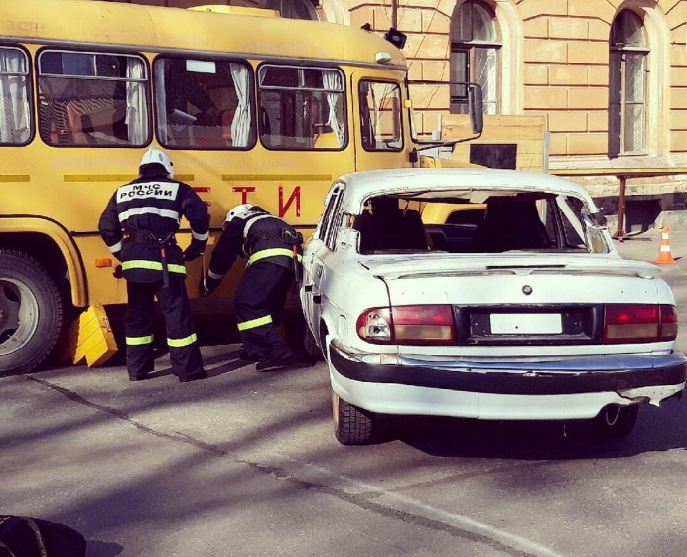
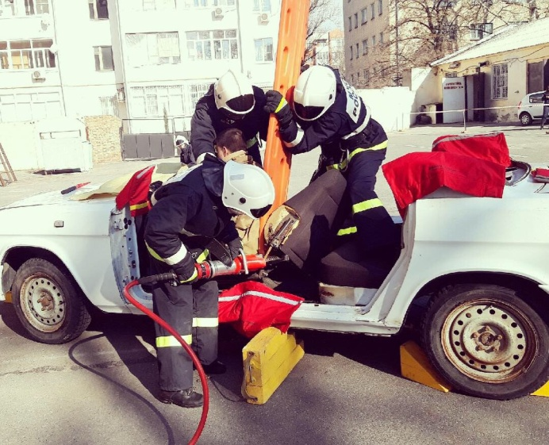

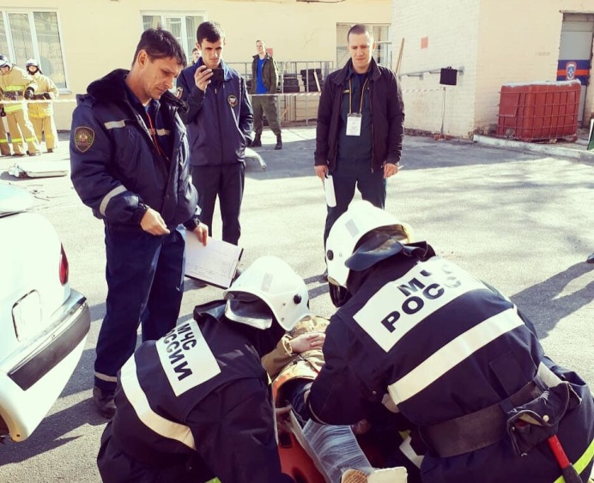
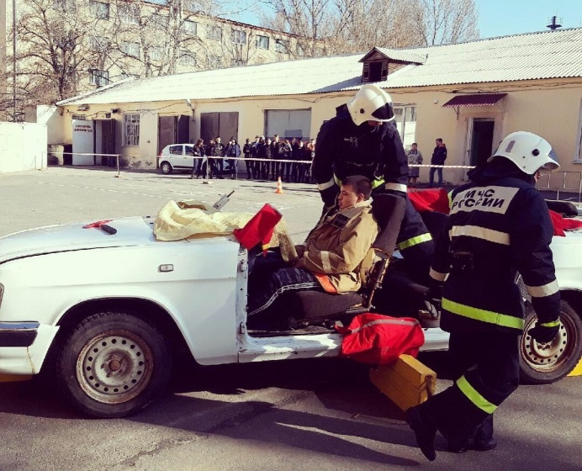

Фото. Выполнение конкурсантами профессионального задания №3 «Проведение АСР в условиях ДТП»

При подведении итогов также учитывались: внешний вид участников, организация рабочего места, соблюдение правил техники безопасности, организация практического процесса при выполнении практических заданий.
Победителями регионального этапа Всероссийской олимпиады профессионального мастерства стали:
1 место – ГБПОУ РО «Новочеркасский колледж промышленных технологий и управления»
2 место – ГБПОУ РО «Таганрогский механический колледж»
3 место - ГБПОУ РО «Шахтинский региональный колледж топлива и энергетики им. ак.Степанова П.И.»
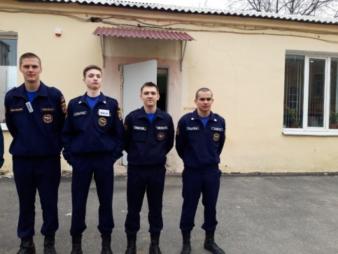
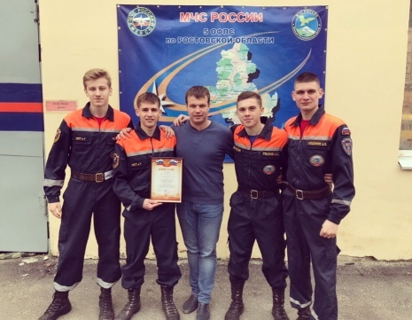
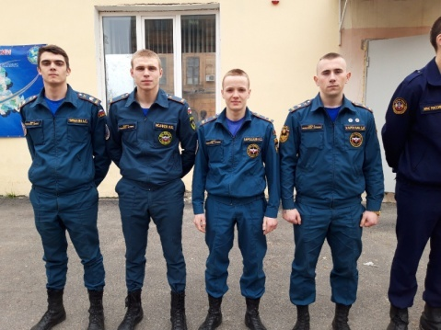

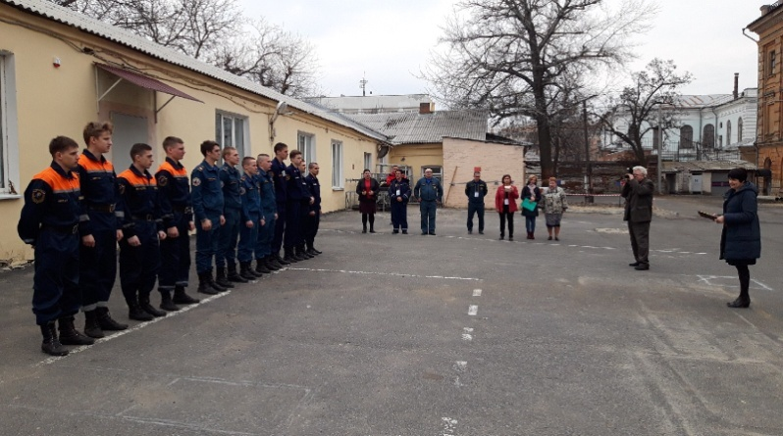

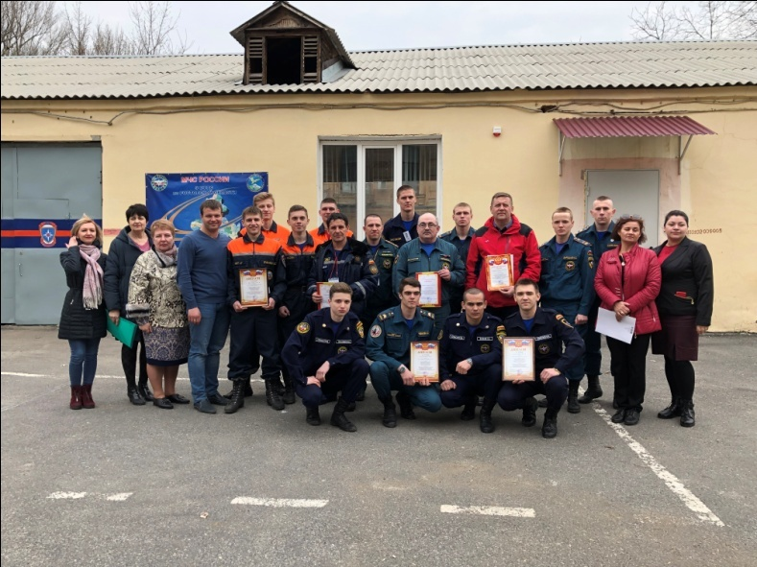

Фото. Награждение победителей

